**ĐỀ CƯƠNG KHOA HỌC TỰ NHIÊN 8**

**I. Lý thuyết**

Câu 1. Kí hiệu các thiết bị điện trong sơ đồ mạch điện.

Câu 2. Quy ước chiều dòng điện trong mạch điện.

Câu 3. Kể tên các thiết bị an toàn điện.

Câu 4. Vai trò của nguồn điện. Kể tên một số nguồn điện. Khi sử dụng các thiết bị điện năng lượng điện có thể chuyển hóa thành các dạng năng lượng nào.

Câu 5. Các tác dụng của dòng điện.

Câu 6. Khái niệm cường độ dòng điện. Đơn vị của cường độ dòng điện.

Câu 7. Độ lớn hiệu điện thế giữa hai cực của nguồn điện (khi mạch hở) cho biết điều gì. Đơn vị của hiệu điện thế.

Câu 8. Các hình thức truyền năng lượng nhiệt: dẫn nhiệt, đối lưu, bức xạ nhiệt.

Câu 9. Truyền năng lượng trong hiệu ứng nhà kính. Vật dẫn nhiệt vá vật cách nhiệt.

Câu 10. Sự nở vị nhiệt của chất rắn, chất lỏng và chất khí.

**II. Bài tập**

a) Một lọ thủy tinh được đạy bằng nút thủy tinh. Nút bị kẹt. Hỏi phải mở nút bằng cách nào?

b) Khi đun nóng một hòn bi sắt thì xảy ra hiện tượng gì?

c) ) Em hãy cho biết các thiết bị điện dưới đây hoạt động dựa trên tác dụng nào của dòng điện: nồi cơm điện, đèn học, chiếc vợt muỗi, bàn là, đèn sưởi, máy sốc tim.

d) Cho các dụng cụ gồm: hai nguồn điện mắc nối tiếp, công tắc, đèn LED, ampe kế, vôn kế. Hãy vẽ sơ đồ mạch điện để ampe kế có thể đo được cường độ dòng điện chạy qua đèn và vôn kế đo được hiệu điện thế giữa hai đầu của đèn LED.

e) Cho sơ đồ mạch điện như hình bên dưới. Hãy cho biết việc mắc các dụng cụ điện và đồng hồ đo điện đã hợp lí chưa. Nếu chưa, hãy vẽ lại để có sơ đồ điện đúng.

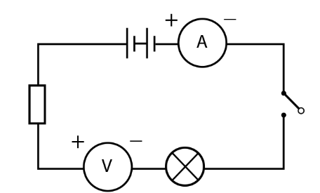

f) Máy điều hòa không khí thường có giàn nóng được đặt phía ngoài và giàn lạnh được đặt trong nhà. Giàn lạnh là nơi có luồng không khí lạnh bay ra. Vì sao dàn lạnh của máy điều hòa thường treo ở sát trần nhà?

g) Vì sao quạt thông gió trong phòng luôn đặt ở sát trần nhà?

h) Tại sao vào mùa lạnh, chân đi trên sàn đá hoa lại thấy lạnh hơn khi đi trên sàn gỗ?

i) Vì sao gấu Bắc Cực thường có bộ lông dày hơn gấu ở vùng xích đạo?